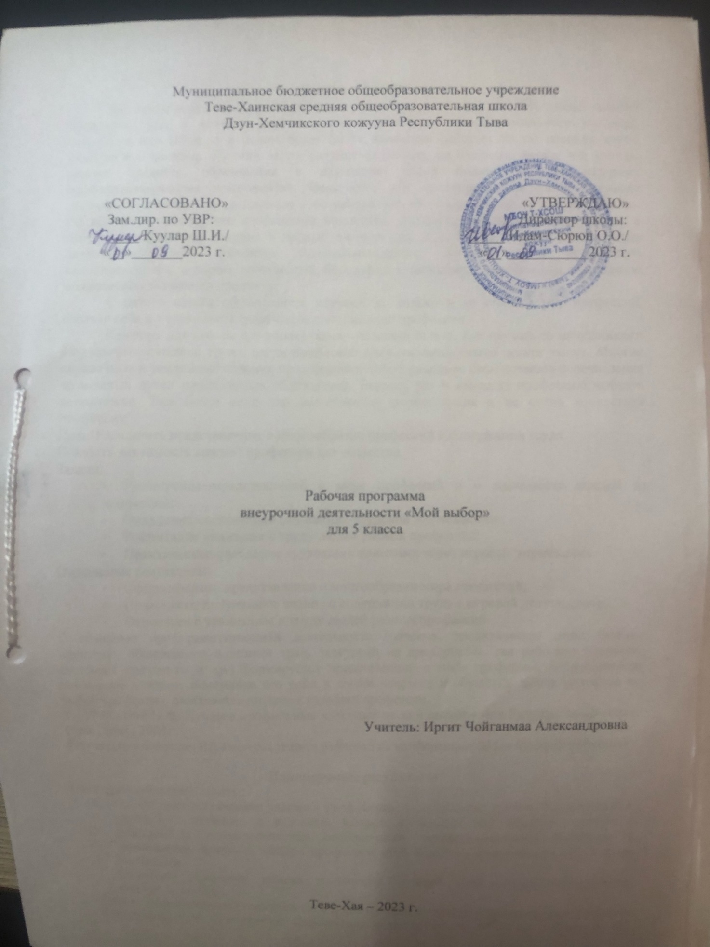

Пояснительная записка
На сегодняшний день реальность на рынке труда такова, что 40% людей меняют профессию уже в течение двух лет после окончания профессионального училища, техникума или ВУЗа, а в целом более 50 % населения работает не по специальности, указанной в дипломе. Причин этого, разумеется, много, но очевидно также, что методы общего среднего образования в настоящее время практически не содержит профориентационных компонентов. Возможно, для предупреждения такой ситуации необходимо насытить традиционное образования некоей «современной профориентацией». Но вполне возможно, что необходимо полностью изменить расстановку приоритетов, а именно создавать все условия в первую очередь для того, чтобы человек уже в школе почувствовал себя субъектом профессионального, жизненного и культурного самоопределения, автором собственной биографии и человеком, причастным к созданию общественно значимого продукта.
С пятого класса обучающиеся изучают не только и не столько мир профессий, сколько себя и глубинность (характеристику) каждой профессии.
Конечно, для школы профориентация - нелегкая задача. Как изучать со школьниками мир профессионально труда, когда профессий насчитывается около десяти тысяч. Многие справочные и рекламные издания представляют собой довольно бессистемное перечисление возможных путей продолжения образования. Быстро, раз и навсегда профессию выбрать невозможно. Тем более если это недостаточно определенная и не очень конкретная профессия.
Цель: Расширить представление о многообразии профессий и содержании труда. Показать значимость каждой профессии для общества.
Задачи:
- Расширение представлений о мире профессий и о значимости каждой из профессий;
- Овладение «основными смыслами» трудовой деятельности;
- Воспитание уважения к труду людей разных профессий;
- Практическое овладение трудовыми навыками через игровые упражнения.
Ожидаемые результаты:
- Сформировано представление о многообразии мира профессий;
- Применяют полученные знания о содержании труда в игровой деятельности;
- Относятся с уважением к труду людей разных профессий.
С помощью профориентационной деятельности (ролевые, дидактические игры, беседы, конкурсы, общественно полезный труд, экскурсии на предприятия, где работают родители, семейные праздники и др.) формируется представление о мире профессий, добросовестное отношение к труду, понимание его роли в жизни человека и общества, дается установка на выбор профессии, развивается интерес к будущей профессии.
- УМК: Дик Н.Ф. Лучшие профильные классные часы в школе «Моя будущая профессия». Р-на- Дону, 2007.
Результатом освоения ВД является защита реферата на конференции «Моя будущая пофессия»

Планируемые результаты
Предполагаемые результаты:
- Получат систематические знания о профессиях, о содержании трудовой деятельности, учебных заведениях, о важности каждой профессии для общества, узнают о собственных психологических особенностях, профессиональных интересах и склонностях, правилах выбора профессии и об ошибках, допускаемых при выборе профессии.
- Овладеют навыками поиска и анализа нужной информации, тестирования, самопрезентации.
Смогут самостоятельно грамотно спланировать свой профессионально - жизненный путь.
Метапредметные. Достаточная информация о профессии и путях ее получения. Без ясного представления о содержании и условиях труда в избираемой профессии школьник не сможет сделать обоснованного ее выбора. Показателем достаточности информации в данном случае является ясное представление им требований профессии к человеку, конкретного места ее получения, потребностей общества в данных специалистах.
Потребность в обоснованном выборе профессии. Показатели сформированности потребности в обоснованном профессиональном выборе профессии - это самостоятельно проявляемая школьником активность по получению необходимой информации о той или иной профессии, желание (не обязательно реализуемое, но проявляемое) пробы своих сил в конкретных областях деятельности, самостоятельное составление своего профессионального плана.
Личностные. Уверенность школьника в социальной значимости труда, т е. сформированное отношение к нему как к жизненной ценности, отношение к труду как к жизненной ценности прямо соотносится с потребностью в обоснованном выборе профессии.
Коммуникативные. Степень самопознания школьника. От того, насколько глубоко он сможет изучить свои профессионально важные качества, во многом будет зависеть обоснованность его выбора. При этом следует учитывать, что только квалифицированный специалист может дать школьнику достаточно полную и адекватную информацию о его профессионально важных качествах.
Регулятивные. Показателем обоснованности является умение соотносить требования профессии к человеку со знаниями своих индивидуальных особенностей, те из них, которые непосредственно влияют на успех в профессиональной деятельности, т. е. профессионально
важные качества.

Содержание курса по внеурочной деятельности

№  п/п | Наименование раздела | Теория | Практика | Формы контроля | Всего  часов
1 | Вводное занятие. | 0,5 | 0,5 | Тест на определение уровня знаний | 1
2 | Компас в мире профессий | 2 | 2 | Кроссворд | 4
3 | Разнообразие мира медицинских профессий | 3 | 3 | Игра  «Поликлиника» | 6
4 | Педагогические профессии | 3 | 3 | Игра «Школа» | 6
5 | Профессии сельской местности | 3 | 3 | Рисунок на тему | 6
6 | Мир юридических профессий | 2 | 2 | Загадки | 4

7 | Творческие профессии | 3 | 3 | Рисунок на тему | 6
8 | Итоговое занятие | 0,5 | 0,5 | Тест на проверку знаний | 1
 | Всего: |  |  | - часа

Календарно-тематическое планирование
№ | Наименование разделов и тем | Дата  план | Дата факт
1. | Вводное занятие | 7.09
 | Раздел 1. Компас в мире профессий 4
2-3 | Знакомство с понятием «характеристика профессии» | 14.09  21.09
4-5 | Средства и условия труда | 28.09  5.10
 | Раздел 2. Разнообразие мира медицинских профессий 6
6-7 | У истоков медицины, или Клятва Гиппократа. | 12.10  26.10
8-9 | Люди в белых халатах. Разнообразие медицинских специальностей. | 9.11  16.11
10-11 | Главные помощники врача: медицинская сестра, лаборант, санитар. | 23.11  30.11
 | Раздел 3. Педагогические профессии. 6
12-13 | Воспитатель детского сада | 7.12  14.12
14-15 | Учитель начальных классов | 21.12  28.12
16-17 | Учитель- предметник основной школы | 11.01  18.01
 | Раздел 3. Профессии сельской местности. 6
18-19 | Профессия: фермер. | 25.01  1.02
20-21 | Профессия: агроном. | 8.02  15.02
22-23 | Профессии: животновод, пчеловод. | 22.02  29.03
 | Раздел 4. Мир юридических профессий.4
24-25 | Профессии: адвокат, прокурор. | 7.03  14.03
26-27 | Профессии: юрист, нотариус. | 21.03  4.04
 | Раздел 5. Творческие профессии.5
28-30 | Профессии: художник, дизайнер, флорист. | 11.04  18.04  25.04
31-33 | Профессии: композитор, музыкант, актер. | 2.05  16.05  23.05
34 | Итоговое занятие | 30.05

